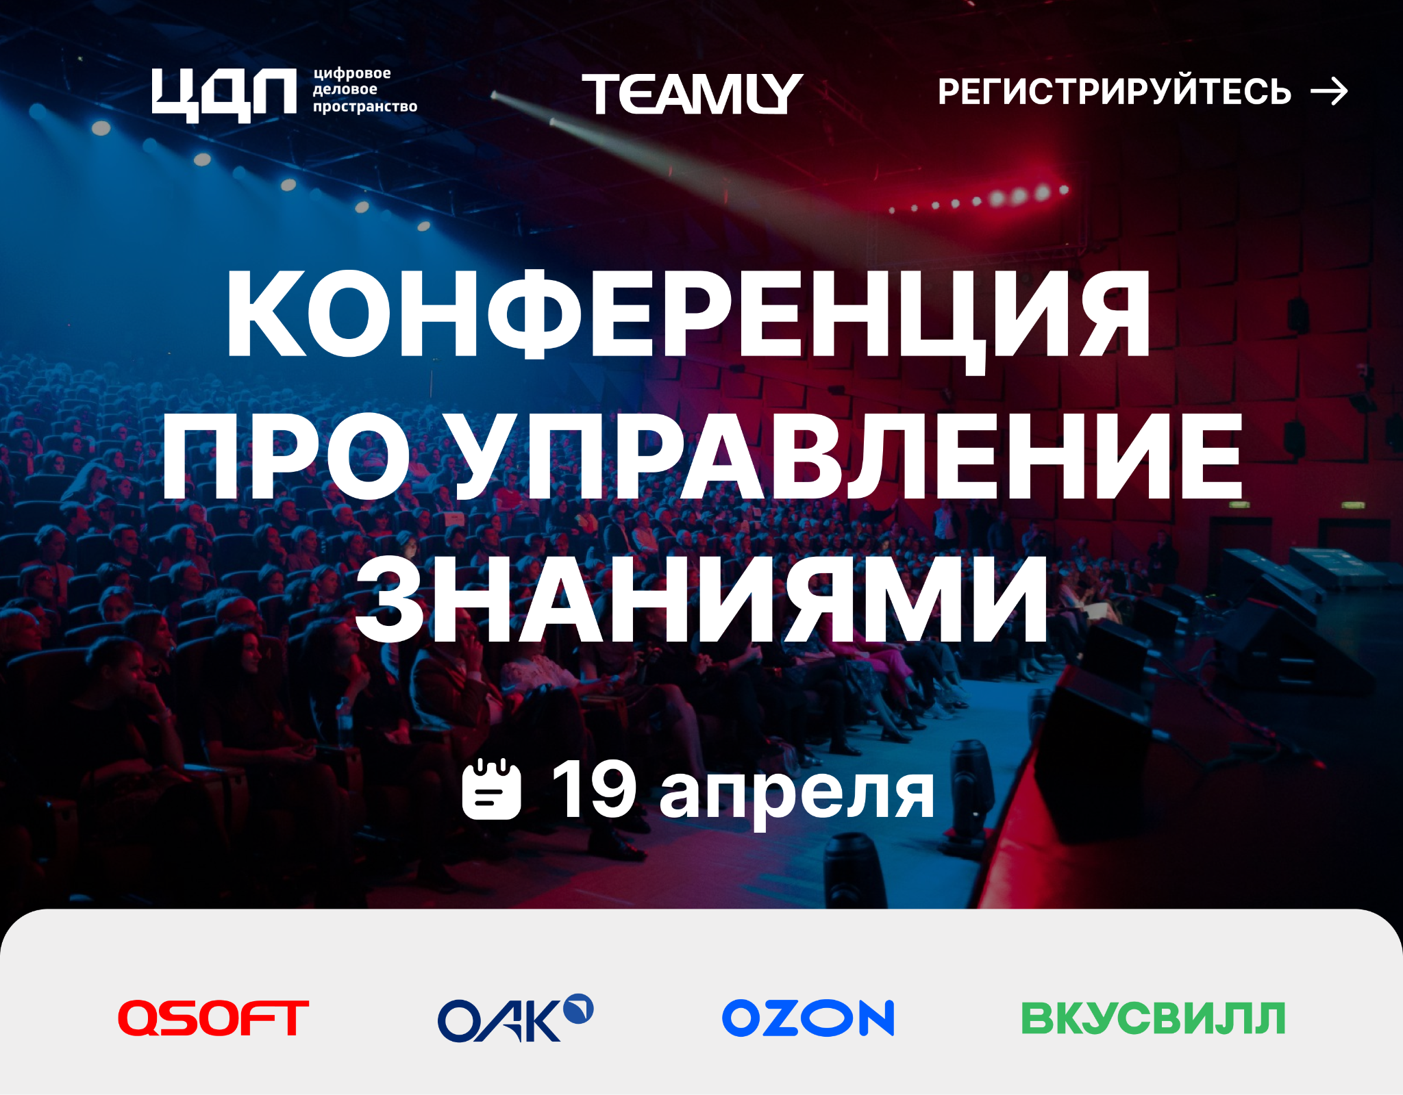

Заголовок:
19 апреля В Москве пройдет большая Конференция TEAMLY про управление знаниями и эффективную совместную работу

Аннотация:
Компания QSOFT, выпустившая в прошлом году платформу TEAMLY, организует в Москве конференцию по управлению знаниями и эффективной командной работе.

Текст:
Реальным опытом и лучшими практиками в области управления знаниями и организации командной работы поделятся эксперты из Skillbox, Объединенной авиастроительной корпорации, OZON, Газпромнефть, QSOFT и Московской школы управления СКОЛКОВО. Спикеры расскажут о трендах эффективного управления бизнесом, командной работе и решениях в импортозамещении западного ПО в эпоху перемен.
Главные темы:
- Как выстроить систему управления знаниями с нуля
- Рабочие кейсы: knowledge management в бизнесе и госкорпорациях
- Как сохранять проектные знания и повторно использовать их в работе
- Инструменты и методики для организации эффективной командной работы
- Чем заменить западные сервисы — Confluence и Notion
- Как сократить время онбординга и сделать эффективное корпоративное обучение
До 2022 года налаженной системой управления знаниями могли похвастаться только крупные компании в нефтегазовой, банковской и атомно-энергетической сфере. А основными игроками на рынке специального ПО были Confluence и Notion.
После ухода западных вендоров, глобальных кадровых перестановок и волны релокации компании разных масштабов: от госкорпораций до малого бизнеса почувствовали важность управления корпоративными знаниями и опытом и потребность в российских IT-аналогах.
Несмотря на сложности и непростые вызовы, российским компаний открылись новые возможности в освободившихся нишах. Внедрение управления знаниями в бизнес-процессы компании поможет увидеть ее сильные и слабые стороны, сократить расходы и увеличить производительность.
Об организаторе
TEAMLY — платформа для совместной работы и управления знаниями. Российский аналог Confluence. Разработчик платформы: компания QSOFT. Основатели: Денис Митрофанов и Виталий Чесноков.
Когда и где состоится конференция
Адрес: Цифровое Деловое Пространство, г. Москва, ул. Покровка, д.47. ст. м. «Красные Ворота», «Курская».
Дата и время: 19 апреля с 10.00 до 17.00
Как принять участие:
Конференция бесплатная, но количество мест ограничено. Чтобы принять участие, зарегистрируйтесь по ссылке
Для связи: info@teamly.ru

